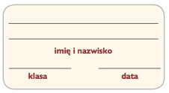
Karta pracy Na rowerze

1 Podkreśl linią falistą nazwy elementów roweru umożliwiających bezpieczne poruszanie się tym pojazdem po drogach.

przednie światło, błotnik, kolorowe wstążki, dzwonek, odblask, bagażnik, koszyk, hamulec, opona

2 Zamaluj kratki przy nazwach przedmiotów, bez których rowerzysta nie powinien wyruszać w trasę.

- kask
- maskotka
- ochraniacze na łokcie
- mapa
- pompka
- bluza dresowa
- zegarek
- okulary przeciwsłoneczne
- książka
- kamizelka odblaskowa

